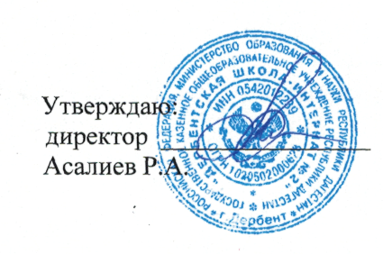
ПРИКАЗ

от 06.12.2021 года №________
О создании
Школьной Службы Примирения

На основании Международной конвенциии «О правах человека и ребёнка», положения о Школьной Службе Примирения, с целью снижения числа правонарушений и конфликтных ситуации среди несовершеннолетних, содействия профилактике правонарушений и социальной реабилитации участников конфликтных ситуаций на основе принципов восстановительного правосудия
ПРИКАЗЫВАЮ:
- Создать Школьную Службу Примирения.
- Назначить руководителем Школьной Службы Примирения социального педагога Чабанову М.Р.
- Сформировать состав ШСП из следующих работников и учащихся:
Исрафилова С.А. –старшая вожатая
Исрафилова С.А.-педагог-психолог
Куджаев Мадрид- ученик 11кл.
Расулов Маис- ученик 11кл.
Абдуллаева Малика- ученица 8б кл.
Алимова Инжи –ученица 9б кл.
Гусейнова Камила –ученица 9б кл.
Кулиева Юлия –ученица 8б кл.

- Утвердить
  - Положение о Школьной Службе Примирения
2.Функциональные обязанности руководителя и членов ШСП
соц. педагогу Чабановой М.М.
1.Разработать проект Устава Школьной Службы Примирения.
2.Подготовить примерный план работы Школьной Службы Примирения на 2021-2022 учебный год.
3.Контроль исполнения данного приказа возложить на заместителя директора по ВР Шекералиеву У.И.

